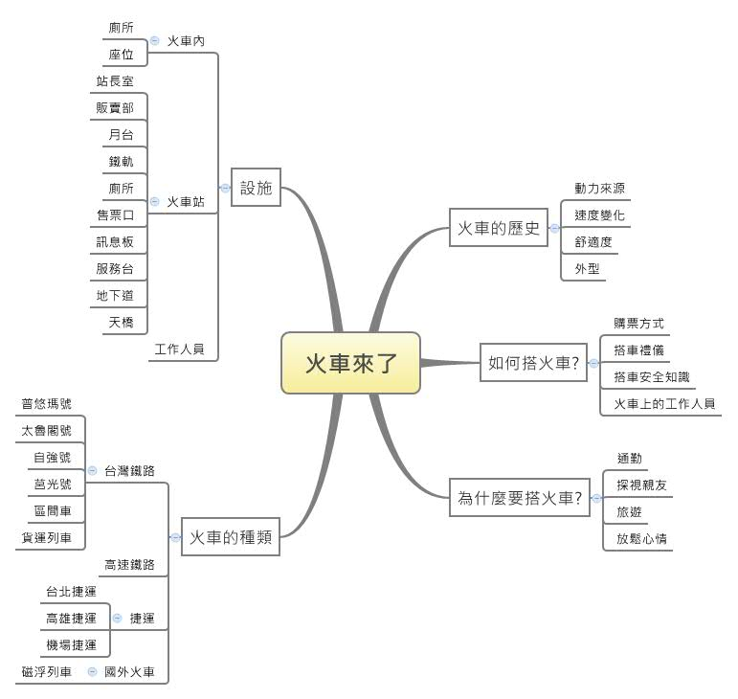
造橋國小附設幼兒園104學年度第一學期期初預設主題網
主題目標：
1.認識火車的種類
2.了解搭火車的流程與注意事項
3.體會鐵道文化之美
4.體驗搭火車的樂趣
5.學習保護自己

